「StageⅡ/ⅢおよびCROSS1/2の閉塞性大腸癌に対する
Bridge to Surgery (BTS)大腸ステントの長期予後に関する
多施設共同無作為化臨床試験

Colonic stent for "Bridge to Surgery" prospective randomized
controlled trial comparing treatment with non-stenting surgery
in stageⅡ/Ⅲ obstructive colon cancer
【COBRA Trial】」

についての同意・説明文書

（臨床研究に参加するかどうかお決めになる前に
よくお読みください）

内容

1. はじめに 3
2. 本研究の目的 5
3. 本研究の方法 7
4. 本研究の予定参加期間 12
5. 本研究の予定参加人数 13
6. 本研究への参加により予期される効果と、起こるかもしれない副作用について 13
7. 本研究に参加しない場合の、他の治療方法 15
8. 本研究中に、あなたの健康に被害が生じた場合について 16
9. 本研究への参加は、患者さんの自由意思によること 16
10. 本研究に関する情報は、随時ご連絡すること 16
11. 本研究を中止させていただく場合があること 17
12. 本研究に参加された場合、あなたのカルテなどが試験中あるいは試験終了後に調査されることがあること 18
13. 本研究結果が公表される場合でも、あなたの身元が明らかになることはないこと 19
14. 本研究への参加に同意された場合に守っていただくこと 20
15. あなたの費用負担について 20
16. 知的財産権と利益相反について 21
17. 担当医師 22
18. 相談窓口 22

- はじめに
臨床研究とは、病気の予防方法、診断方法や治療方法の改善、病気の原因や状態を調べることなどを通じて、患者さんの生活の質の向上を目指して行う研究のことです。臨床研究は多くの患者さんのご理解とご協力があって初めて成り立ちます。
実際に患者さんに協力して頂くことで｢新しい治療法がその病気に対してどれくらい効くか(効果)｣、「どのような種類の副作用がどのくらいの頻度でおこるのか（安全性）」について調査することができます。
この説明文書には臨床研究の方法などについて詳しく書かれていますので、よくお読みになり、内容をよく理解した上で、本研究に参加するかどうかをご自身で決めてください。ご参加いただける場合には、別紙の「同意書」に署名または記名押印の上、担当医師にお渡しください。
製薬会社などが行う新薬の安全性・有効性を調べ、厚生労働省の承認を得るための臨床試験、いわゆる治験ではありません。

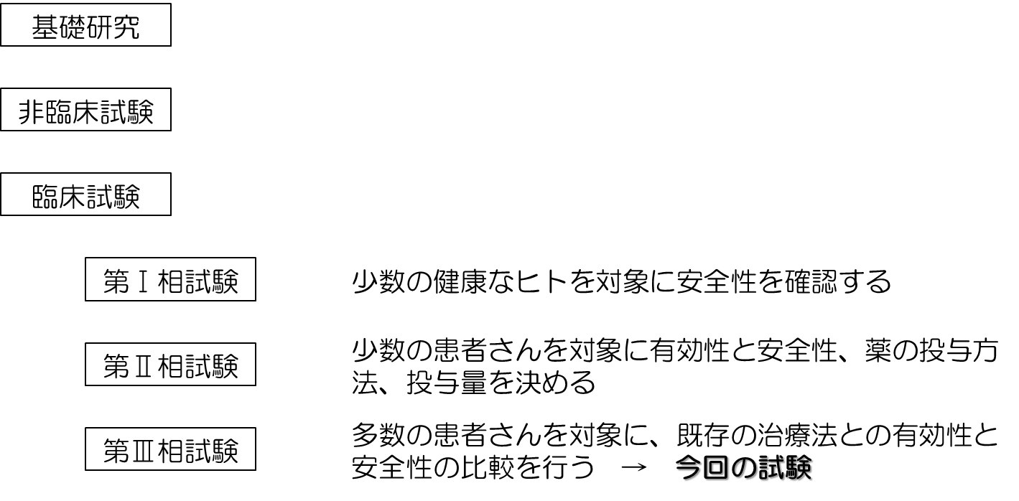
大腸癌の治療
大腸癌に対する治療には、大きく分けて、「手術」と「抗癌剤による治療（化学療法など）」の２通りがあります。癌の進行度合いや広がりの程度、患者さんの体の状態に応じて、もっとも適した治療方法を採用します。
今のあなたの状態は、手術で完全に取り除ける（切除可能）大腸癌であり、標準的な治療法としては手術が推奨されています。ただ、癌により大腸の便の流れに問題をきたしており（閉塞性大腸癌）、手術は時に人工肛門を併用した手術となることがあります。

あなたの病気に対する治療法方について
あなたの病気への治療には、臨床研究において効果が示されており、かつ保険診療として国内で施行可能である治療法が選ばれます。

１）手術（大腸切除術、人工肛門造設術、予防的人工肛門造設術 ）
２）大腸ステント留置

手術
閉塞性大腸癌の手術を行う際には、消化管の通過障害のため、閉塞部位より口側の腸管が広がったり（拡張）、粘膜に炎症をきたしている（閉塞性大腸炎）ため、病変を切除したのちに、大腸をつなぎ合わせることが難しいことがあり、その際には人工肛門造設術のみを施行したり、大腸をつなぎ合わせたのちに予防的人工肛門造設術を施行する可能性があります。

大腸ステント留置
癌は大腸の内腔に発育していき、状況によっては大腸の便の流れに障害をきたす（消化管閉塞）ことがあります。これに対して、筒状の金網（これをステントといいます）で閉塞部を押し広げる大腸ステントは、この閉塞症状を劇的に緩和し、人工肛門を回避して患者さんの生活の質（quality of life、以下QOL）を向上させる方法として、2012年になり、保険が適用され、普及への取り組みが始まりました。
大腸ステントは直径20㎜程度の筒形をした形状記憶合金の網で、畳むと3㎜程度の細いカテーテル（外筒）に収まります。これを内視鏡の挿入部に通して肛門から入れ、閉塞箇所に達したら金網の外側のカテーテルだけを引き抜くと金網が本来の太さに戻ろうとして閉塞部を押し広げます。留置後には、すぐに快適に排ガスや排便ができ、食事もすぐに以前と同じになります。結果として手術前に、閉塞のない状況を作ることが可能となり、前述の拡張や閉塞性大腸炎による人工肛門造設術や予防的人工肛門造設術を必要としなくなる可能性が高まります。このように、手術可能な大腸癌の術前にステントを留置してから手術する方法を英語で、bridge to surgery（BTS）と呼びます。なお、大腸ステント留置術は悪性の大腸閉塞を持つ患者さんに対する治療方法として厚生労働省に承認され、保険適応されています。ステントの留置に要する時間は約30-50分程度です。

本研究の名称
StageⅡ/ⅢおよびCROSS1/2の閉塞性大腸癌に対する大腸ステントの長期予後に関する多施設共同無作為化臨床試験です。
なおCROSSとは、下記に示すように、大腸の閉塞状況を摂食状況や症状によって、閉塞の程度を分類したスコア―です。
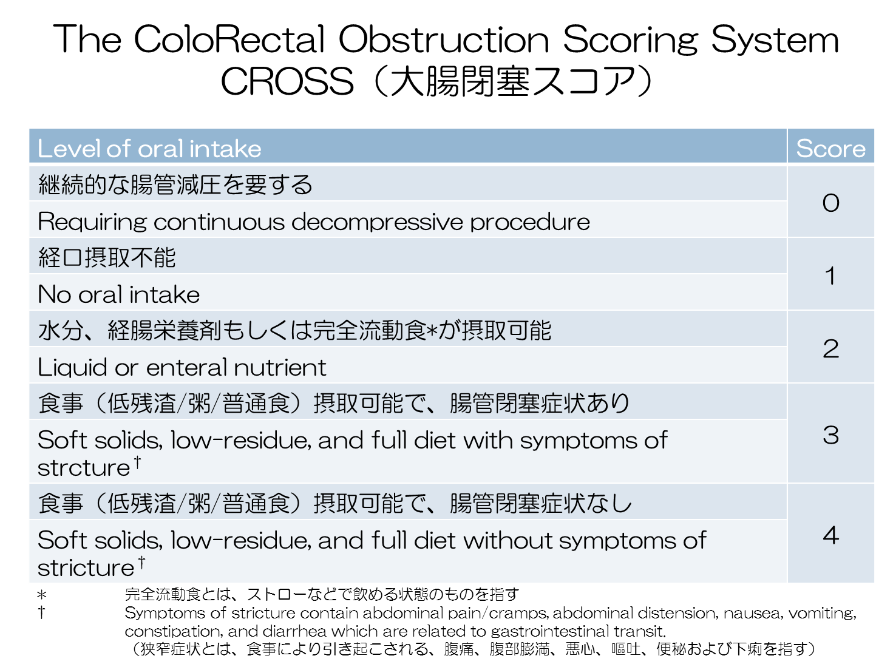

- 本研究の目的
- 本研究の目的
CROSS1または2のStage II/III大腸癌（A-Rs）の患者さんのうちで、術前に通常の前処置が出来ない症例に対して、標準的な治療とされる絶食後の手術に対して、治療前に大腸ステントによる腸の減圧を図った後の手術が、場合の有効性（どれだけ効果があるか）と安全性（どんな副作用があるか）を調べるとともに、患者さんの長期の経過に対してどのような影響があるかを調べる事を目的としています。
大腸ステントは、その留置の際に、留置が上手くいかなかったあり（手技の失敗）や腸に穴が開いたり（穿孔）する合併症があり、長期には標準手術と比較して、ステント治療を行った群で再発の可能性が高まると報告もあります。しかし、これらの報告の根拠となるデータは大腸ステントの手技成功率、穿孔等の合併症率がともに不良（大腸ステント留置の成功率が47-100%とばらつきがあるため、穿孔率も8.7％（0-12.8%）と高率）であることが問題と考えられます。つまり、大腸ステント留置自体の成績が長期的な予後に影響を与えると思われます。
わが国におけるBTS目的の大腸ステント留置術の現状は、本邦で大腸ステント安全手技研究会が施行した2つの多施設共同前向き研究（UMIN試験ID：UMIN000007953・UMIN000011304）では、技術的成功率98%・99%、短期的な臨床的成功率は96%・97%、短期での穿孔率は2%と0%と非常に成績が良好でした。このような環境下においては、欧州のガイドラインで指摘されているような高い局所再発率が生じる可能性は低いと推測されます。

- 本研究の意義
本試験において、閉塞を伴ったStage IIもしくはStage IIIの大腸癌おける大腸癌手術前の大腸ステント留置の有用性が証明されれば、同様の症例において新しい標準治療のオプションを提供することができるようになります。大腸ステント留置後の手術においては、術前の経口摂取が可能になり、術後の一期的腸管吻合率（一度の手術で腸をつなぐことができる確率）が上昇するといった、患者さんのQOLが向上する可能性も考えられます。
なお、大腸癌手術前の大腸ステント留置の有用性が証明されなかった場合は、本治療は日常診療として推奨できる治療とはなりえないこととなります。したがって、閉塞性大腸癌に対する手術療法と比較して、腫瘍学的予後が悪化する大腸ステント留置後大腸癌手術の普及に警鐘を鳴らすことができ、非常に重要な情報となり得るといった側面も持ちます。

- 本研究の方法
- 参加をお願いする方の規準
以下の規準を満たす大腸癌の患者さんを対象としています。
1）CTや大腸内視鏡などで明らかな大腸閉塞が診断されている症例で大腸が原発の腺癌が疑われる症例
2）大腸癌が上行結腸（A）、横行結腸（T）、下行結腸（D）、S 状結腸（S）、直腸 S状部（RS）のいずれかに存在することが疑われている方。
3）大腸内視鏡が通過しない大腸の狭窄を有しており、狭窄症状を伴っており、前述のCROSSが１または２である方。なお、狭窄症状とは、①口から食事や飲水ができない、もしくは医師によりそれを中止する必要があるとされる、②排ガスがない、③腹部が張ったり腹痛がある、④便秘もしくは頻回の下痢がある、を指す。
4）レントゲン写真で、大腸悪性狭窄疑われる方。
5）CTなどの検査にて大腸癌のステージがIIもしくはIIIとされる方。
6）Performance status（PS）が0、１、2のいずれかである方。
7）年齢が20歳以上で90歳以下である方。
8）主な臓器機能（腎臓・肝臓）や骨髄機能が保たれている方。
9）文書により同意いただける方。
なお、
ただし、以下の規準のいずれか一つでも該当する方は参加できません。
1）腫瘍が回盲弁にかかるまたは上部直腸（Ra）以下または肛門縁から10cm以内にある方。
2）手術の際に、腸管吻合部が2か所以上になることが予想される方
3）大腸癌以外の癌を有している方、または過去5年以内に他の癌を認めた方
4）腸の圧をとるために、イレウスチューブ、経肛門的ドレナージチューブ、ステント留置などの減圧処置を受けている方。
5）その他、研究責任医師又は担当医師が本研究への参加を不適当と認めた方

この他にもいくつかの規準があり、それらすべてを満たしている場合に本研究への参加が可能です。あなたが本研究への参加に同意された場合でも、診察や検査の結果、「参加をお願いする方の規準」を満たさないことが判明した場合には、本研究への参加を中止していただくことがあります。また、「参加をお願いする方の規準」を満たしている場合でも、参加予定人数に達するなどの事情により、本研究に参加いただけない場合もあります。

- 本研究のデザイン
本研究に参加することに同意いただきますと、以下の２つのグループに分かれていただきます。あなたがどちらのグループになるかは、あなた自身や担当医師が選ぶことはできません。「割付け」という方法により、コンピューターにより2分の1の確率でどちらのグループになるかが決定されます。「無作為割付け」という方法は、有効性や安全性などを公平に比べるために有効な方法として臨床研究で広く用いられています。
・A群 待機的手術群
・B群 ステント群

図1．両群の割付け後のながれ
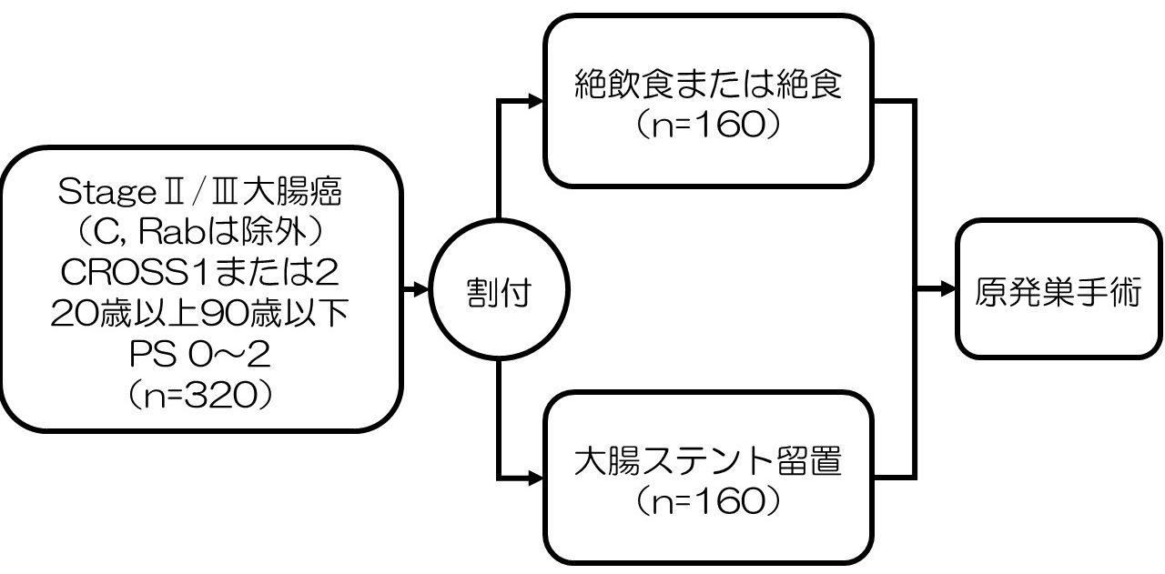

図２．登録後の流れ
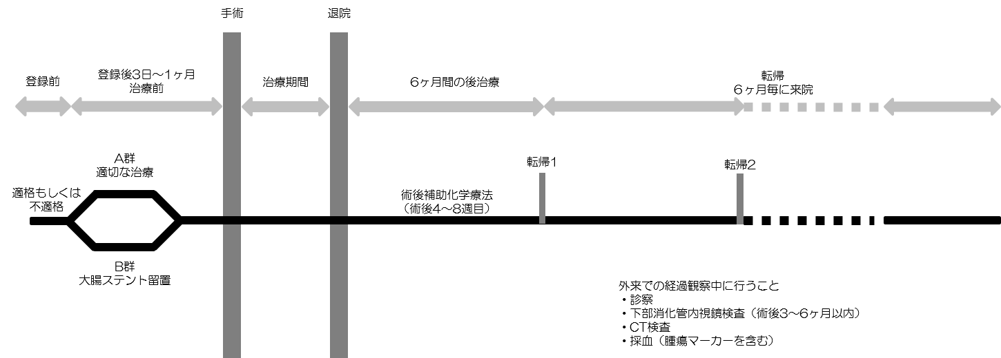
- 治療方法
A群 待機的手術療法
絶飲食もしくは水分ないし流動食の摂取を行なっていただいたまま、待機的に原発巣根治手術を行います。本治療群では、登録後３日～30日以内に原発巣根治手術を行うこととします。

B群 大腸ステント留置後手術療法
大腸ステント留置後に原発巣根治手術を行う。ステントの留置に関しては、大腸ステント安全手技研究会のミニガイドラインhttp://colon-stent.comを遵守し、大腸ステントを留置します。登録を行った後、7日以内にステント留置を行い、登録後３日～30日以内に原発巣根治手術を行うこととします。
両群とも、プロトコール規定に従った手術が完了した日（手術日）をもって、手術療法完了とします。なお、A群ではステント留置後から手術までには、化学療法、放射線療法、免疫療法はいずれも行わないこととします。
プロトコール治療後には、各々、最終的に手術検体を検査した結果に判明した病期に従った適切な標準治療を行うこととします。
両群ともStage II/ IIIであることを確認後、術後補助化学療法を施行いたします。なお、閉塞を伴ったハイリスク症例であるためStage IIおよびIIIとも術後化学療法の対象となります。本邦のガイドラインに従い、5-FU/LV、UFT+LV、Capecitabine、S-1、FOLFOXもしくはCapeOXを原則6ヶ月間、もしくはCapeOXを原則3か月投与いたします。
なお、手術日をday 0 として、day 10-60 の間に補助化学療法を開始することとします。化学療法開始に際しては、各施設における開始基準を満たす必要がありますが、開始基準を満たさなかった場合には、治療開始を1週間単位で延期することといたします。また、開始基準に該当しないそのほかの有害事象の発現により担当医師が必要と判断した場合には治療開始の延期が可能となります。

- 検査スケジュール
試験中は、あなたの健康状態や病気の状況、治療効果や副作用を調べるため定期的に検査を行います。あなたの病状が悪化したり、問題となる副作用があらわれたりしない限り、表2「検査スケジュール」に従って検査することになります。
通常、術後4-8週以内に再発予防ための術後補助化学療法を開始します。ただ、本人の状況によっては行わない場合もあります。また、大腸癌では５－9％で大腸癌を併発することが知られており、術後3-6か月以内に大腸内視鏡検査を行います。その後は、少なくとも6か月毎に外来通院を行い、3年間は腫瘍の再発がないか経過を観察します。
ただし、検査結果があらかじめわかっている場合は、改めて検査はせず、同意いただく前の検査結果を使わせていただくこともあります。また、検査結果に問題があった場合、再検査をさせていただくことがあります。

表2 臨床研究のスケジュール
実施項目 | 登録前 | 登録後3日〜  1ヶ月 | 治療期間 |  | 後治療 | 転帰
 |  |  | 手術前〜手術時 | 手術後
腹部・骨盤部CT | ○ | △ |  |  | △ | △***
胸部CT | ○ | △ |  |  | △ | △***
腹部XP | ○ | ○
胸部XP | △ | ○
MRI | △ | △
腹部超音波 | △
FDG-PET |  | △ | △
血液検査 | ○ | ○ |  |  | △ | △***
腫瘍マーカー |  | ○ |  |  | ○ | ○***
下部消化管内視鏡検査 |  | ○ | ○ |  | ○**
補助化学療法 |  |  |  |  | ○*
転帰 |  |  |  |  |  | ○***
QOL | □ |  | □ | □ | □
○ … 実施します
△ … 実施することがあります
* … 手術後4〜8週に実施します
** … 手術後3〜6ヶ月以内に実施します
***… 6ヶ月ごとに確認します
□ …登録時、手術直前、退院日、退院後の最初の来院時の4回実施します（実施施設のみ）

- 健康状態及び治療内容の確認
薬の投与を終了した後も、通常の大腸癌手術後の患者さんと同様の外来通院間隔で通院していただき、画像検査を行いながら再発の有無を確認させていただきます。あなたに来院いただくか、臨床研究を担当する医師または相談窓口の担当者から電話もしくは手紙などにより確認させていただきます。また、他の病院で大腸癌の治療を受けた場合は、治療の内容を問い合わせる場合がありますが、その場合も、あなたのプライバシーに関わることが外部にもれる心配はありません。

- 本研究の実施の許可について
本研究は、人間を対象とする医学研究の倫理原則を示した「ヘルシンキ宣言」や、医学系研究の推進を図る上での臨床研究の重要性を踏まえつつ、人間の尊厳、人権の尊重その他の倫理的観点および科学的観点から臨床研究に携わるすべての関係者が遵守すべき事項を定めた「人を対象とする医学系研究に関する倫理指針」などの主旨に則って計画されています。さらに、その内容の倫理的妥当性および科学的合理性や研究資金の透明性（本研究を実施している企業と研究者との利益相反）、本研究を実施している企業からの独立性に関して臨床試験審査委員会の審査を受けて承認され、当該研究の実施について当医療機関の長の許可を受けています。
また、研究の実施中は研究とは独立した、独立データモニタリング委員会により、患者さんの安全が確保されているかどうかについて監視されています。
- プロトコール治療終了後
特に規定はありませんが、大腸癌治療ガイドラインに従いながら、3ヶ月毎の診察と6か月毎のCT検査、腫瘍マーカーの測定を行いながら、病気の再発がないかを見てまいります。再発が認められた場合には、その時点でどのような治療を行うかを担当医師より相談させていただき、治療方針を決めてまいります。

- 本研究の予定参加期間
- 臨床研究全体の期間
登録期間は2017年5月18日より3年、2020年の5月18日からの登録中止期間を挟み、登録再開から3年間症例登録を行う。追跡期間は最終症例登録後3年とする。
なお、予定登録数に達しない場合は延長するが、1年以内の登録期間の延長は、プロトコール改訂手続きを不要とする。
- 参加いただいた患者さんの参加期間
プロトコール治療終了後の健康状態及び治療内容の確認のための追跡期間は本研究の登録期間終了後36ヵ月後までとなっております。

- 本研究の予定参加人数
本研究は全国の本臨床研究参加機関から、合計320人の患者さんに参加いただく予定です。その中で、大腸ステント留置後手術療法を受けていただく患者さんと待機的手術療法を受けていただく患者さんの各160名ずつ、2つのグループに振り分けさせていただきます。当院ではX名の方に参加をお願いする予定です。

- 本研究への参加により予期される効果と、起こるかもしれない副作用について
- 予期される結果
この臨床研究は、通常診療下で行われる治療内容と診察や検査の結果を調査する研究です。そのため、この臨床研究に参加いただいた場合にも、通常診療下の健康状態と変わりはないと考えています。
これまでの国内外の臨床研究や治験の結果では、大腸ステント留置は安全施行できる治療であるとされております。ステント留置後手術群では、術前の経口摂取が可能となることでQOLがそれにより術前に改善する、手術の際に腸管を一期的に吻合できる、といったような効果が期待できます。

- 期待される利益
本研究は、通常診療下で行われる治療内容と診察や検査の結果を調査する研究です。そのため、参加していただくことによる利益はありません。

- 起こり得る不利益
本研究は、通常の治療に使われる以外の医療機器や薬を使ったり、特別な検査をしたりすることはありません。しかし、通常の治療で使われる治療薬でも副作用が発現することがあります。
これまでの国内外の臨床研究や治験の結果から、予測される有害事象は以下のとおりです。

  - 大腸ステント療法
この治療は大腸の閉塞を解除し食物の通過障害を取り除くため必要な処置と考えますが、内視鏡的処置と同様、侵襲的な治療です。このため、処置の成功、不成功にかかわらず偶発症・合併症が起こる可能性があります。ここで言う偶発症とは、ある一定の頻度で生じてしまう障害のことで、「医療過誤・ミス」とはまったく別のものです。偶発症・合併症としては、早期（当日・翌日～入院中に出現するもの）と晩期（退院後、外来フォロー中に出現するもの）とがあり、また挿入するステントの種類によって、起こりやすい偶発症・合併症が異なります。偶発症が生じた場合には、手術や輸血などを含めた追加の処置を必要とすることがありますが、状況によっては致死的となる可能性も含んでおります。

逸脱：ステントが移動してしまうことです。移動により症状が再発したり、腸管を損傷したりすることがあります。内視鏡的除去（可能な場合は）、追加ステント挿入で対処いたしますが、状況によっては手術が必要となることもあります。
消化管損傷・穿孔：内視鏡やガイドワイヤー、ステントなどが消化管の粘膜を傷つけることがあります。損傷がひどいときには孔があくこと（穿孔）があります。食事を止めることで自然に良くなることもありますが、緊急手術が必要な場合もあり、致死的なこともあります。
ステントの再閉塞：食物や便によりステントが詰まってしまうことがあります。また、ステント内や前後に腫瘍が進展し、閉塞することがあります。その際は、ステント内を洗浄したり、閉塞物を除去したりします。腫瘍による閉塞時にはステントを抜去して、新しいステントを挿入したり、ステントの中にさらにステントを挿入したりすることがあります。
腹痛：ステントの自然に広がる力（自己拡張力）によるものです。いずれ慣れますが、症状が強ければ鎮痛剤で対処します。
出血：腫瘍からの出血で、ステント挿入しなくても出血されることがあります。動脈塞栓術や手術療法で対処します。対処不能なこともあり、その場合は致死的な可能性があります。
薬に対する反応：鎮痛剤・鎮静剤による呼吸抑制、薬のアレルギーが起こることがあります。重篤な場合、ショックになることもあります。
誤嚥性肺炎：食道や胃・十二指腸閉塞での処置では、検査後に消化管内容物や唾液が誤って空気の通り道である気道に入ってしまう、誤嚥と呼ばれる状況が起こることがあります。軽度であれば抗生剤などにより対処可能ですが、重症であると致死的になります。
その他予測できない偶発症：低い頻度ではあるものの、死亡もありえます。

大腸ステント留置術における上記項目については、穿孔が3.8%、逸脱が11.8%、再閉塞が7.3%、出血と腹痛は頻度不明と報告されております。

  - 手術
厚生労働省癌研究助成金「癌における体腔鏡手術の適応拡大に関する研究」第2回アンケート調査結果報告—結腸癌 4）によると、腹腔鏡下手術の術中偶発症は、1361人中20 人（1.4%）であり、その内訳は出血：9（0.7%）、小腸損傷：2（0.2%）、尿管損傷：1（0.1%）であった。また術後合併症は188 人（12.6%）であり、その内訳は創感染：97（7.1%）、腸閉塞：31（2.2%）、縫合不全：22（1.6%）出血：5（0.3%）、呼吸器合併症：4（0.2%）であった。
一方、開腹手術の術後合併症は、結腸癌250 人中33 人（13.3%）であり、その内訳は創感染：21（8.5%）、腸閉塞：9（3.4%）、縫合不全：4（1.4%）であった。
＊「有害事象」とは、薬を投与した患者さんにみられた医学的に好ましくない自覚症状や他覚所見などで、薬の作用と関連しないものも含まれます。

このような有害事象が生じた場合は、診察の上、速やかに治療を行います。有害事象偶のために、入院期間が延長し、手術を含めた別の処置が必要となる場合もあります。有害事象の種類や重症度によっては死亡例もありえます。治療にかかる費用は保険の範囲内で患者様の御負担になります。

- 本研究に参加しない場合の、他の治療方法
大腸癌の治療方法には、内視鏡治療、手術治療、放射線療法などがありますが、治療方針は「癌の進行度（ステージ）」によって決められます。
現在、切除可能な大腸癌に対する治療は、根治の期待できる手術療法が主流になっています。本試験に参加しない場合にも、通常の手術療法が検討されます。ほか、高齢者などを含めた全身状態を評価しながら、手術が難しい場合には、ステント療法、径肛門イレウスチューブ、絶食下での中心静脈栄養療法、放射線療法（重粒子線や陽子線を含む）などが選択肢となります。

- 本研究中に、あなたの健康に被害が生じた場合について
本研究は既に市販されている薬剤および医療機器を厚生労働省により承認された使い方で使用しますので、薬剤または医療機器による健康被害が発生した場合の治療も、通常診療下と同様にあなたの健康保険を用いて行います。
もし臨床研究に参加したことにより、障害または病気など何らかの健康被害が発生した場合の補償は、一般診療での対処に準じて行われます。ただし、実施される治療には健康保険を適用し、金銭での補償はありません。
なお、本研究から特別な経済面での補償もありません。
本研究に参加したことによって通常の治療では発生しない何らかの健康被害にあったと感じられた場合は、担当医に遠慮なくお伝えください。詳しくは、担当医師にお尋ねください。
なお、本研究への参加の同意はあなたが賠償請求権を放棄することを意味するものではありません。

- 本研究への参加は、患者さんの自由意思によること
本研究に参加するかどうかはあなたの自由です。あなたの意思を大切にしますので、説明をよくお読みになり内容をよく理解した上で、本研究に参加するかどうかを自由な判断で決めていただきます。担当医師に遠慮される必要はまったくありません。また、一度、本研究に参加することに同意していただいた後でも、理由によらず、いつでも参加をやめることができますし、その理由を担当医師に説明する必要もありません。また、それによって不利益を受けることもありません。
参加を取りやめたい場合には、担当医にお知らせください。ただし、同意を取り消された時に、すでに研究結果が論文などで公表されていた場合には、結果などを廃棄できないことがあります。本研究に参加されなくても、あなたに対する治療には最善を尽くしますので、今後の治療や看護に不都合が起きたり、不利益を受けたりすることはありません。

- 本研究に関する情報は、随時ご連絡すること
臨床試験の参加期間中に、あなたの試験参加への意思に影響を与える可能性のある情報等、新たな情報が得られたときには、速やかに担当医師からお知らせします。その際、試験参加を継続するかどうかについてもう一度あなたの意思を確認します。
あなたのご希望により、本研究に参加いただいた患者さんの個人情報保護および本研究の独創性の確保に支障がない範囲で、本研究の計画や方法に関する資料をご覧いただくことができます。資料の閲覧を希望される方は、担当医師または相談窓口までお申し出ください。
本研究から得られた成績は、学会および論文にて文書で報告されますが、連結可能匿名化という方法を用いて、当研究機関以外ではあなたと、あなたから得られた成績とを結びつけることができません。連結可能匿名化により、名前などの個人的情報はいっさい記載されませんので、プライバシーは完全に守られます。
本研究から得られた情報は、情報の提供先およびその利用目的が妥当であることを当院の臨床試験審査委員会で審査した上で、他の共同臨床研究機関へ提供する可能性があります。このような場合にも、あなた個人が特定できる情報は除いた上で提供しますので、あなたの個人情報が外部に漏れることはいっさいありません。なお、本研究で得られた情報が本研究の目的以外に使用されることもいっさいありません。
本研究の成果を、以下のホームページや学会での発表、医学雑誌への投稿などを通じて公表することがあります。そのような場合には、あなたを含め本研究に参加いただいた患者さんの個人が特定される情報は含まれませんので、あなた個人が特定されることはいっさいありません。なお、本研究の概要は以下のホームページで公開されております。
・UMIN臨床試験登録システム： UMIN000026158

- 本研究を中止させていただく場合があること
本研究で使用する薬剤や医療機器について、有効性や安全性に関する新しい情報が得られることがあります。このような新しい情報を知ることによって、あなたが本研究をやめるという判断をされるかもしれませんので、本研究を続けるかやめるかの意思決定に関係するような情報はできるだけすみやかにお知らせします。その際、本研究に継続して参加されるかどうかについて、担当医師が改めてお伺いします。
なお、あなたが本研究への参加に同意していただいた後、あるいは本研究で使用する薬剤を投与した後に、以下のような事例にあてはまった場合には、あなたの意思にかかわらず本研究を中止することがあります（本研究では、その後の様子を定期的に調査します）。

- 本研究で使用する医療機器を使用した治療を続けることがむずかしい有害事象が発現した場合
- 本研究開始後に本研究に参加していただける規準にあてはまらないことがわかった場合
- 「１４.本研究への参加に同意された場合に守っていただくこと」の項に記載されていることを守っていただけない場合
- 転居、多忙などあなたの事情により本研究を続けられるような状況ではなくなった場合
- 本研究全体が中止された場合
- 妊娠していることが判明した場合
- 病勢の進行が認められた場合
- 病状改善により大腸癌に対する治癒切除を目指した外科手術を予定した場合
- その他、担当医師が本研究への参加中止を必要と判断した場合

なお、有害事象により中止となった場合には可能な限り原状に回復するまでフォローいたします。

- 本研究に参加された場合、あなたのカルテなどが試験中あるいは試験終了後に調査されることがあること
- 本研究の実施期間中に採取された検体（血液や尿など）およびカルテなどの医療記録などは、厳重な個人情報の管理体制の下で保存され、通常診療および本研究の目的にのみ使用されます。測定で残ったこれらの血液および尿は必要がなくなれば廃棄され、他の目的に使用されることはありません。
また、それらは研究の中止または終了後5年を経過した日まで保管します。ただ、これよりも長期間の保存を必要とする場合もあります。
- あなたから臨床研究参加の同意をいただいた後に、同意をいただく前のあなたの医療記録などについても本研究のために使用することがあります。
癌に関する研究は、日進月歩で進歩しています。今後の研究のなかで、本研究で得られたデータが必要と判断される場合は、別の研究に役立てるために利用（二次利用）される可能性があります。

- 本研究結果が公表される場合でも、あなたの身元が明らかになることはないこと
本研究から得られた情報は、情報の提供先およびその利用目的が妥当であることを当院の臨床試験審査委員会で審査した上で、他の共同臨床研究機関へ提供する可能性があります。このような場合にも、あなた個人が特定できる情報は除いた上で提供しますので、あなたの個人情報が外部に漏れることはいっさいありません。
本研究の成果を、以下のホームページや学会での発表、医学雑誌への投稿などを通じて公表することがあります。そのような場合には、あなたを含め本研究に参加いただいた患者さんの個人が特定される情報は含まれませんので、あなた個人が特定されることはいっさいありません。
本研究から得られた情報が正しいかどうかを確認するために、当院外のスタッフ（製薬会社または開発業務受託会社の担当者、監査担当者、臨床試験審査委員会のメンバーなど）があなたのカルテなどの医療記録を直接見て調べることがあります。このような場合でも、これらの関係者には秘密を漏らしてはならないという守秘義務が法律で課せられており、プライバシーにかかわる情報が外に漏れることはありません。
このような調査をご承諾いただける場合は、この説明文書の最後の頁にある同意書に署名または記名押印してください。
また、臨床研究の途中で参加をやめられた場合でも、このような調査は行われます。

今後、新たな研究への利用目的が特定された場合には、新たに研究計画書を作成または改訂し、必要に応じて臨床試験審査委員会の承認を受けることとします。その際には、あなたにも新たな研究についての情報を公開させていただきます。公開された情報をみて同意を撤回いただくことも可能です。

- 本研究への参加に同意された場合に守っていただくこと
担当医師の指示にしたがって定期的に来院してください。来院の際には、診察や定められた検査（血液や尿検査、画像検査など）を受けていただきます。なお、どうしても来院できない場合には、できるだけ早く担当医師かスタッフに連絡してください。
あなたが臨床研究に参加している間は、担当医師の指示どおりにその他の薬を服用してください。担当医師が許可した以外の薬（市販薬を含む）の服用を希望される場合は、必ず事前に担当医師にご相談ください。臨床研究の薬剤と一緒に服用することが好ましくない薬の組み合わせがある場合には、その薬の服用をやめていただくか臨床研究への参加をやめていただくようにお願いすることもあります。本研究への参加に同意していただいた際に、すでに何らかの理由で本研究の担当医師以外の医師による治療を受けているとき、また、途中で新たに本研究の担当医師以外の医師による治療を受けたとき（可能ならば治療を受ける前に）は、必ず本研究の担当医師にその旨をお知らせください。また、本研究に参加していることを本研究の担当医師以外の医師にもお伝えください。本研究の担当医師からその医師宛にあなたが臨床研究に参加していることを、あなたに同意いただいたうえで連絡します。途中で中止した場合も同様に連絡します。この説明文書の最後の同意書に署名または記名捺印されますと、このような連絡を承諾いただいたことになります。
いつもと体調が違う時は、担当医師に詳しくお話しください。適切に対応します。来院時以外に自宅などで具合が悪くなった場合には、すぐに担当医師か研究スタッフに電話などで連絡し、指示を受けてください。
妊娠する可能性のある女性の方は研究期間中は必ず避妊してください。もし妊娠された場合には、すぐに担当医師または試験スタッフにご連絡ください。なお、妊娠された場合は出産後まで追跡調査を実施することとなります。
引っ越しなどで住所や電話などの連絡先が変更になる場合は、必ず担当医師までお知らせください。
転院をご希望される場合には、治療の日程などを調整する必要がありますので、担当医師にご相談ください。

- あなたの費用負担について
本研究で使用する薬や補助的な治療、検査など、実際の治療にかかる費用については、保険診療で認められております。そのため、あなたが加入されている健康保険が適用されますので、通常の診療と同様に、この治療にかかる費用は医療保険制度に則って、一部自己負担が生じます。このため、参加していただくことによる金銭的な利益はありません。また、本研究のために追加される検査や画像診断があることがあります。

- 知的財産権と利益相反について
本研究により得られた成績から、何らかの特許権が生み出される可能性があります。その場合の特許などは、本研究を実施している製薬会社に帰属することとなり、あなたには帰属しません。
利益相反（conflict of interest、以下「COI」）とは研究成果に影響する可能性のある利害関係を指し、金銭および人的、物的関係を含みます。試験責任医師は、本臨床研究を実施するに先立ち、本臨床研究実施にCOIについて、研究機関の規定に従い適切に管理いたします。
- 研究全体の利益相反
本試験は大腸ステント安全手技研究会の研究費により実施されます。
大腸ステント安全手技研究会が寄付金の提供を受けている企業の中には、本研究で使用する医療機器（ステント）を製造販売するセンチュリーメディカル社およびボストン・サイエンティフィック社が含まれているため、本研究における当該企業との利益相反の関係を完全には否定できませんが、2社と利害関係を有しない臨床研究運営医員ならびにデータセンター、独立データモニタリング委員会の委員、統計解析責任者は外部に委託しており、本臨床研究の実施、解析、報告の透明化を図っております。本研究の実施や報告の際に、金銭的な利益やそれ以外の個人的な利益のために結果がゆがめられることはありません。
大腸ステント安全手技研究会が寄付を受けている企業の一覧については、大腸ステント安全手技研究会のホームページ（http://colon-stent.com/001_mainpage_ja.html）をご覧ください。
- 研究者の利益相反
研究代表者である斉田芳久に開示すべきCOIはありますが、斉田自身は、データの解析・分析には関与しないため利益相反状態は回避されると考えます。また、本臨床研究の試験責任医師である石橋嶺、その他、試験分担医師には開示すべきCOIはございません。
- 開示事項の更新について
試験責任医師は、本臨床研究の計画・実施・報告において、本臨床研究の結果および結果の解釈に影響するよう新たなCOIが生じていないか研究者に継続的に確認し、本臨床研究の実施が研究対象者の権利・利益を損ねることが無いことを確認いたします。

- 担当医師
本研究の当院の担当医師は以下のとおりです。
試験責任医師：
- 相談窓口
この臨床試験について知りたいことや、ご心配なことがありましたら、遠慮なく担当医師にご相談下さい。

患者さん用
同 意 文 書

私は、「StageⅡ/ⅢおよびCROSS1/2の閉塞性大腸癌に対するBTS大腸ステントの長期予後に関する多施設共同無作為化臨床試験」に参加するにあたり、以下の内容について説明を受け、十分に理解した上で、自らの自由意思により本治験に参加することに同意します。

〈説明事項〉
- 本研究について
- この研究の目的について
- この研究の方法について
- この研究への参加予定期間について
- この研究に参加する患者さんの予定人数について
- この研究の予測される利益と不利益について
- この研究に参加されない場合の他の治療方法について
- この研究参加期間中に健康被害が生じた場合について
- この研究への参加は自由意思であること
１０．この研究に関する新たな情報の提供について
１１．この研究への参加が中止される場合について
１２．この研究に参加された場合のカルテなどの調査について
１３．この研究の結果が公表される場合における個人情報の保護について
１４．この研究参加期間中に守っていただきたいこと
１５．この研究に参加された場合の治療費について
１６．この研究に参加中の負担を減らすための費用（負担軽減費）について
１７．この研究担当医師について
１８．相談窓口

同意日：平成 年 月 日
被験者署名：

担当医師
説明日：平成 年 月 日
医師名： （署名） 職名：
説明補助者
説明日：平成 年 月 日
氏名： （署名） 職名：

臨床研究支援センター用

同 意 文 書

私は、「R StageⅡ/ⅢおよびCROSS1/2の閉塞性大腸癌に対するBTS大腸ステントの長期予後に関する多施設共同無作為化臨床試験」に参加するにあたり、以下の内容について説明を受け、十分に理解した上で、自らの自由意思により本治験に参加することに同意します。

〈説明事項〉
- 本研究について
- この研究の目的について
- この研究の方法について
- この研究への参加予定期間について
- この研究に参加する患者さんの予定人数について
- この研究の予測される利益と不利益について
- この研究に参加されない場合の他の治療方法について
- この研究参加期間中に健康被害が生じた場合について
- この研究への参加は自由意思であること
１０． この研究に関する新たな情報の提供について
１１． この研究への参加が中止される場合について
１２． この研究に参加された場合のカルテなどの調査について
１３． この研究の結果が公表される場合における個人情報の保護について
１４． この研究参加期間中に守っていただきたいこと
１５． この研究に参加された場合の治療費について
１６． この研究に参加中の負担を減らすための費用（負担軽減費）について
１７． この研究担当医師について
１８． 相談窓口

同意日：平成 年 月 日
被験者署名：

担当医師
説明日：平成 年 月 日
医師名： （署名） 職名：
説明補助者
説明日：平成 年 月 日
氏名： （署名） 職名：

医師用
同 意 文 書

私は、「StageⅡ/ⅢおよびCROSS1/2の閉塞性大腸癌に対するBTS大腸ステントの長期予後に関する多施設共同無作為化臨床試験」に参加するにあたり、以下の内容について説明を受け、十分に理解した上で、自らの自由意思により本治験に参加することに同意します。

〈説明事項〉
- 本研究について
- この研究の目的について
- この研究の方法について
- この研究への参加予定期間について
- この研究に参加する患者さんの予定人数について
- この研究の予測される利益と不利益について
- この研究に参加されない場合の他の治療方法について
- この研究参加期間中に健康被害が生じた場合について
- この研究への参加は自由意思であること
１０． この研究に関する新たな情報の提供について
１１． この研究への参加が中止される場合について
１２． この研究に参加された場合のカルテなどの調査について
１３． この研究の結果が公表される場合における個人情報の保護について
１４． この研究参加期間中に守っていただきたいこと
１５． この研究に参加された場合の治療費について
１６． この研究に参加中の負担を減らすための費用（負担軽減費）について
１７． この研究担当医師について
１８． 相談窓口

同意日：平成 年 月 日
被験者署名：

担当医師
説明日：平成 年 月 日
医師名： （署名） 職名：
説明補助者
説明日：平成 年 月 日
氏名： （署名） 職名：

同 意 撤 回 書
東京大学医学部附属病院
臨床研究支援センター殿
臨床研究名称：「StageⅡ/ⅢおよびCROSS1/2の閉塞性大腸癌に対するBTS大腸ステントの長期予後に関する多施設共同無作為化臨床試験」に参加するにあたり、以下の内容について説明を受け、十分に理解した上で、自らの自由意思により本治験に参加することに同意します。
私はこの研究に参加することに関して同意しましたが、同意を撤回します。なお、同意撤回以前に収集された情報や検査データを使用することを承諾いたします。
また、同意撤回書の複写も確かに受け取りました。

（本人署名）
氏名 （同意撤回日） 西暦 年 月 日

《 医師の記入欄 》
私は、上記患者さんが同意を撤回したことを確認しました。
確認医師の氏名： 確認日： 西暦 年 月 日

